**Semifreddo au chocolat meringué**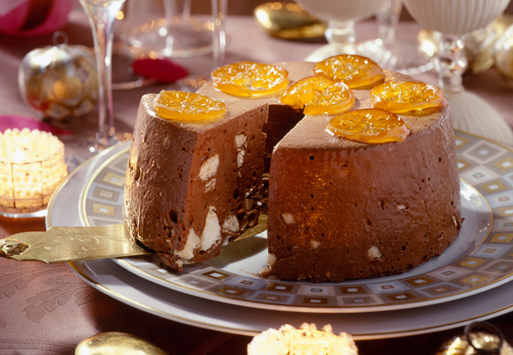

Dessert  -  Facile  -  Par Aglaé Blin-Gayet

 -   -

|  |
| --- |
|  |
|  |
| [0](javascript:void(0);) |
| [0](javascript:void(0);) |
|  |
| [0](javascript:void(0);) |

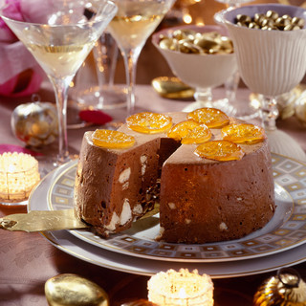

* 20 min   
  de préparation
* 5 min   
  de cuisson
* Elevé   
  en calorie
* Bon marché

|  |  |  |
| --- | --- | --- |
| [Ça a l'air bon (20)](javascript:void(0)) | [Testé et adoré (61)](javascript:void(0)) | [Envie de tester (17)](javascript:void(0)) |

**Ingrédients pour 4 personnes**

• 200 g de chocolat noir riche en cacao  
• 6 œufs  
• 100 g de beurre  
• 4 grosses meringues (chez le boulanger)  
• 3 clémentines confites  
• 1 pincée de sel

**Etapes de préparation**

1 Cassez le chocolat en morceaux. Faites-les fondre avec le beurre au bain-marie (ou au micro-ondes à puissance moyenne) puis lissez le mélange.   
2 Séparez les jaunes des blancs d'œufs. Mélangez les jaunes au chocolat tiédi.   
3 Montez les blancs d'œufs en neige ferme avec 1 pincée de sel. Incorporez-les délicatement à la préparation précédente.   
4 Ecrasez grossièrement les meringues entre vos mains. Incorporez-les également à la mousse. Versez-la dans un moule. Réservez au congélateur 6 h minimum ou jusqu'au lendemain.   
5 Démoulez la mousse à la sortie du congélateur. Décorez de clémentines confites coupées en tranches. Laissez en attente 15 min à température ambiante avant de servir.